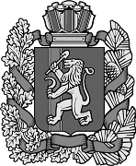
Администрация Усть-Ярульского сельсовета
Ирбейского района Красноярского края
ПОСТАНОВЛЕНИЕ
01.06.2021 |  |  |  | с. Усть-Яруль |  |  |  |  | № 11-пг

Об упорядочении адресного хозяйства

В связи с упорядочением адресного хозяйства на улице Советская в
с. Усть-Яруль, Ирбейского района, Красноярского края,

ПОСТАНОВЛЯЮ:

1. Земельному участку, расположенному в 15 метрах от жилого дома ул. Советская д. 48, присвоить адрес: Красноярский край, Ирбейский район, с. Усть-Яруль, ул. Советская д. 50А.
2. Контроль за выполнением постановления оставляю за собой.
3. Постановление вступает в силу со дня подписания.

Глава Усть-Ярульского сельсовета М.Д. Дезиндорф

